Dados Técnicos
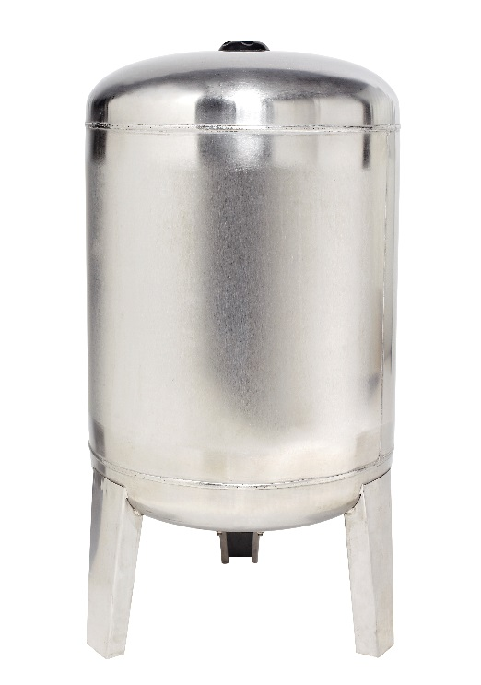  Instalação vertical  - Totalmente construídos em aço inoxidável 1.4301/1.4307 (AISI 304/AISI304L) ou 1.4401/1.4404 (AISI 316/AISI316L).  - Podem ser instalados em sistemas de água fria ou quente, com apoio de uma ou mais bombas.  - Servem para estabilizar e compensar a pressão de um sistema hidropneumático.  - Instalação vertical. |  | 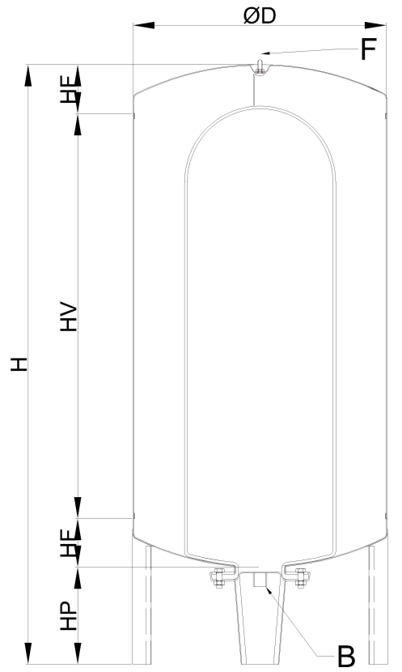  Legenda:  B – Entrada/Saída  Ø D – Diâmetro  F – Válvula de pré-carga  G – Ligação para Boiador/Purgador de ar  H – Altura Total  HV – Altura da Virola  HF – Altura do Fundo  HP – Altura do Fundo para a Base da Perna
Esquematização dos hidropneumáticos com membrana ASA Jotainox.
Os nossos hidropneumáticos cumprem os requisitos da legislação em vigor e estão em conformidade com a Diretiva Europeia aplicável– Diretiva Equipamentos Sob Pressão 2014/68/EU.
1155
O período da garantia deste produto está ao abrigo da legislação em vigor.
A Jotainox também fabrica produtos à medida das suas necessidades, visite-nos em www.jotainox.pt
Características Gerais
Volume nominal (l) | 60 |  | 100
∅ D (mm) | 360 |  | 470
H (mm) | 850 |  | 829
HF (mm) | 100
HV (mm) | 480 |  | 450
HP (mm) | -- |  | 180
Modelo | JHVS.01.0060 |  | JHVS.01.0100
Fluido | Água + Ar
Grupo do Fluido | 2
Classe de Risco | II
B (Entrada/Saída) | 1”M
Pressão Máxima Admissível (bar) | 5,0
Pressão de Ensaio (bar) | 7,5
Temperatura Mínima / Máxima Admissível (ºC) | 5 / 65
Pré-carga inicial (bar) | 1,5 |  | 2
Tara (kg) | 12 |  | 16
Características técnicas dos hidropneumáticos com membrana ASA Jotainox.

